弹幕墙

思路：

创建 Wilddog Sync实例。

当点击发送按钮时，将文本框内容保存到云端，当点击清空按钮时，清空云端数据。

监听数据，当数据增加时，获取数据到arr，创建span元素，插入到弹幕池中，调用弹幕移动函数。

监听到数据清空时，将本地的arr数组清空，将弹幕池清空。

野狗实时后端云。

Wilddog Sync是其核心实时通信引擎，可满足在各种实时通信场景下的可靠消息传递。有三大功能：基础实时通信、实时数据分发以及实时数据持久化。

步骤：

1. 安装SDK：

<script src="https://cdn.wilddog.com/sdk/js/2.1.2/wilddog.js"></script>

创建 Wilddog Sync实例：

var config = {

syncURL: "https://<appId>.wilddogio.com" //输入节点 URL

};

wilddog.initializeApp(config);

var ref = wilddog.sync().ref();

可创建多个实例

1. 写入数据：

ref.set({

"messageboard":{

"message1":{

"content" : "Wilddog, Cool!",

"presenter" : "Jack"

}

}

});

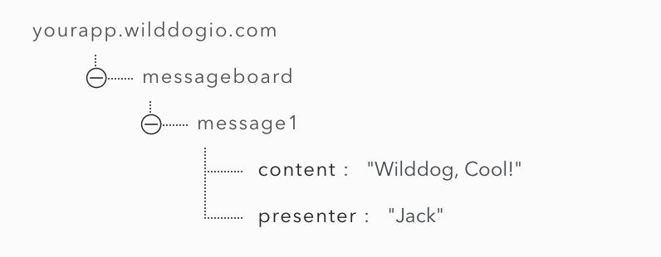

或者：ref.child('message').push(text);

数据结构：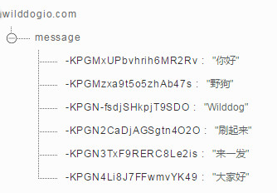

1. 监听数据：

// snapshot 里面的数据会一直和云端保持同步

ref.on("value", function(snapshot) {

console.log(snapshot.val());

});

// 如果你只想监听一次，那么你可以使用 once()

ref.once("value").then(function(snapshot){

console.info(snapshot.val());

}).catch(function(err){

console.error(err);

})

1. 清屏功能：ref.remove();

弹幕移动:

$(*selector*).animate(*styles*,*speed*,*easing*,*callback*)

animate() 方法执行 CSS 属性集的自定义动画。

该方法通过CSS样式将元素从一个状态改变为另一个状态。CSS属性值是逐渐改变的，这样就可以创建动画效果。

只有数字值可创建动画（比如 "margin:30px"）。字符串值无法创建动画（比如 "background-color:red"）。

随机颜色:

function getRandomColor(){   
return '#'+('00000'+(Math.random()\*0x1000000<<0).toString(16)).slice(-6); }

说明:

1、16777215为16进制的颜色ffffff转成10进制的数字

2、>>数字取整

3、转成16进制不足6位的以0来补充

var getRandomColor = function(){

return '#' +

(function(color){

return (color += '0123456789abcdef'[Math.floor(Math.random()\*16)])

&& (color.length == 6) ? color : arguments.callee(color);

})('');

}

弹幕重新出现

setTimeout(code,millisec)

setTimeout() 方法用于在指定的毫秒数后调用函数或计算表达式。setTimeout() 只执行 code 一次。如果要多次调用，请使用 setInterval() 或者让 code 自身再次调用 setTimeout()。

jQuery.fx.interval 属性用于改变以毫秒计的动画运行速率。可操作该属性来调整动画运行的每秒帧数。